数据库名称：news；

有2个表，一个new ，一个users；

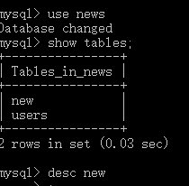

两个表具体信息如下：

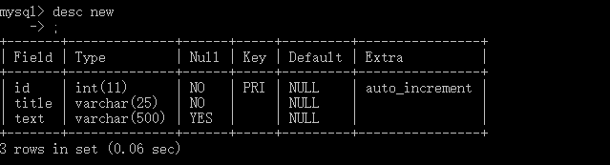

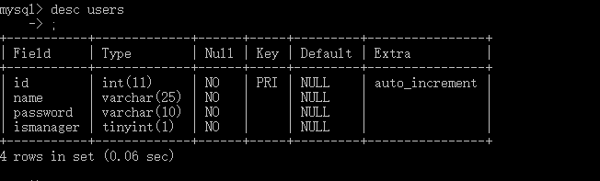

创建2个表，然后在DBUtil 中修改连接数据库的信息便可以

